Gạo thịt bò là gì mà được khoa học coi là "protein cho tương lai"?

(Dân trí) - Gạo thịt bò, hay "cơm bò" là thuật ngữ được các nhà khoa học Hàn Quốc đặt tên cho công trình nghiên cứu mới, dựa trên việc cấy tế bào mỡ động vật trên hạt ngũ cốc.

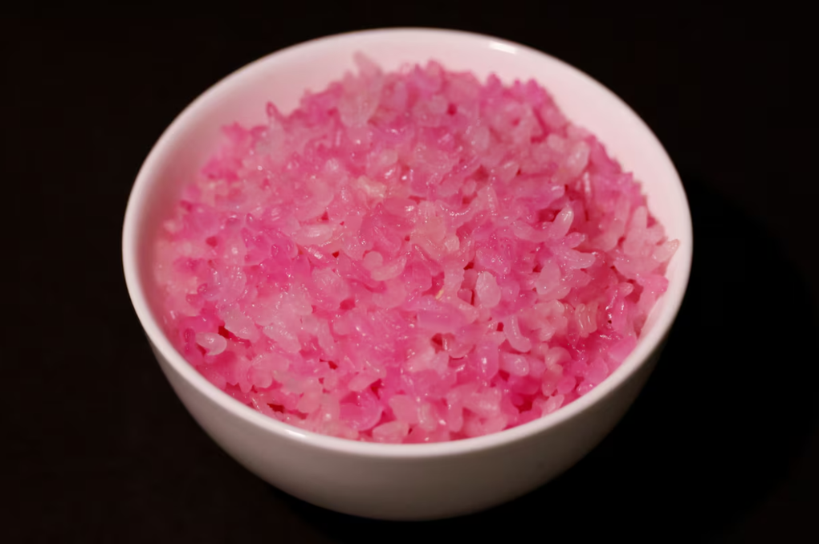

"Cơm bò" với hạt gạo chứa sẵn tế bào thịt bò bên trong (Ảnh: Reuters).

Các nhà khoa học Hàn Quốc mới đây đã công bố nghiên cứu về nuôi cấy tế bào thịt bò trong hạt gạo. Công trình được họ cho là một bước quan trọng hướng tới việc đạt được nguồn protein bền vững, giá cả phải chăng và thân thiện với môi trường.

Thậm chí, nguồn thực phẩm này có thể thay thế cả gia súc, vật nuôi lấy thịt, và mô hình trang trại là không còn cần thiết.

Trong nghiên cứu, hạt gạo được xử lý bằng enzyme để tạo ra môi trường tối ưu cho sự phát triển của tế bào. Sau đó, họ truyền tế bào thịt bò được nuôi cấy vào hạt gạo để đạt được sản phẩm lai cuối cùng. Thành phẩm có kích thước như hạt gạo thông thường, nhưng có màu hồng nhạt.

Theo nhóm nghiên cứu, cơm bò chứa nhiều protein hơn khoảng 8% và chất béo nhiều hơn 7% so với gạo thông thường. Đặc biệt, loại protein này có 18% nguồn gốc từ động vật. Điều này khiến nó trở thành nguồn cung cấp axit amin thiết yếu, phong phú.

GS. Jinkee Hong, trưởng nhóm nghiên cứu, cho biết gạo thịt bò có lợi thế hơn về mặt an toàn khi so với đậu nành hoặc các loại hạt khác, vì ít người bị dị ứng với chúng.

"Nếu được thương mại thành công, gạo thịt bò có thể đóng vai trò là nguồn protein bền vững, đặc biệt là khi môi trường không đảm bảo cho việc chăn nuôi truyền thống", GS. Hong chia sẻ.

GS. Hong cho biết, quá trình sản xuất ra cơm thịt bò có chi phí chỉ khoảng 2 USD/kg, và tạo ra lượng khí thải carbon thấp hơn nhiều so với các sản phẩm thịt bò truyền thống. Như vậy, gạo thịt bò hoàn toàn có thể cạnh tranh trên các kệ hàng tạp hóa.

Tuy nhiên, vẫn còn những thách thức từ góc độ kỹ thuật và khía cạnh thu hút khách hàng bằng hương vị và kết cấu của hạt gạo.

Keum Dong-kyu, một người tiêu dùng được chọn để nếm thử món cơm bò tại một nhà hàng thịt nướng ở Seoul, Hàn Quốc, cho biết ý tưởng này rất sáng tạo. "Dẫu vậy, chúng chưa thể tái tạo được độ ngon hoặc kết cấu của thịt bò thật", người này đánh giá.

Christian Krammel, một người tiêu dùng đến từ Đức, thì tỏ ra tích cực hơn. Krammel cho biết: "Mặc dù giờ đây, sản phẩm chưa thể so sánh với thịt bò, nhưng đừng quên rằng nó mới chỉ đang ở giai đoạn đầu. Tôi tin rằng đó có thể là một hướng đi tuyệt vời trong tương lai".